Till
Områdesnämnden Sicklaön

Ektorps centrum

Förslag till beslut
Områdesnämnden Sicklaön tillstyrker startpromemoria för program för detaljplan för Ektorps centrum.

Ärendet
AB Mälarhus har genom Skanska inkommit med en förfrågan om planläggning för Ektorps centrum, för att omvandla befintlig bebyggelse samt tillföra området ett antal nya bostadshus. Lund & Valentin arkitektkontor har skissat på olika förslag.

Planarbetet förutsätts inledas med ett programskede. I programmet ska särskilt ägnas uppmärksamhet till trafik- och parkeringslösningarna, omvandlingen av befintlig bebyggelse samt den tillkommande bebyggelsens omfattning. Stadsbildsfrågorna är av stor vikt.

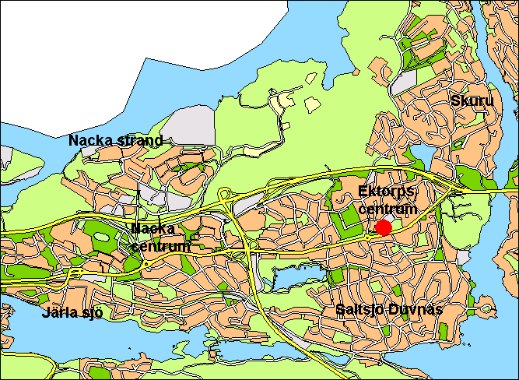

Läge
Förändringsområdet ligger i östra delen av Sicklaön mellan Forum Nacka och Skuru, vid korsningen Värmdövägen-Ektorpsvägen, enligt ovanstående kartbild.

Bakgrund
Mellan ca 1890-1930 etablerades ett antal företag i Ektorp. Korsningen Ektorpsvägen-Gamla Landsvägen blev efter hand något av ett litet centrum med olika butiker. Under 1960- och 1970-talet skedde stora förändringar i Ektorp. Nacka sjukhus och Ektorpshemmet uppfördes, Ektorpsvägen fick delvis ny stäckning och breddades och Värmdöleden drogs i norr. En centrumanläggning intill Värmdövägen togs i bruk och stadsbilden skiftade karaktär.

Befintliga förhållanden
Ektorp centrum är idag ett utomhuscentrum med en blandning av butiker och kontor som tillhandahåller serviceutbudet för hela östra Sicklaön. Kommersiell service finns i form av livsmedelsbutik, pressbyrå, restaurang, frisör, videobutik, möbelaffär, blommor, optiker och gym m.m. Även viss allmän service finns.

Nordost om centrumbebyggelsen finns en större livsmedelsaffär. Öster om centrum-bebyggelsen, mellan livsmedelsaffären och Värmdövägen finns ett grönområde.

Ektorps centrum har en god försörjning av kollektivtrafik då ett tiotal busslinjer stannar strax intill, vid hållplatserna på Värmdövägen och Ektorpsvägen. En servicelinje stannar också inne på torgytan.

Planområdet
Det preliminära planområdet omfattar fastigheterna Sicklaön 354:1 och 354:2 som ägs av AB Mälarhus, en del av Sicklaön 73:116 som ägs av Dominant Invest AB och de kommunägda fastigheterna Sicklaön 73:89, 73:92, 73:97 samt en del av Sicklaön 40:14.

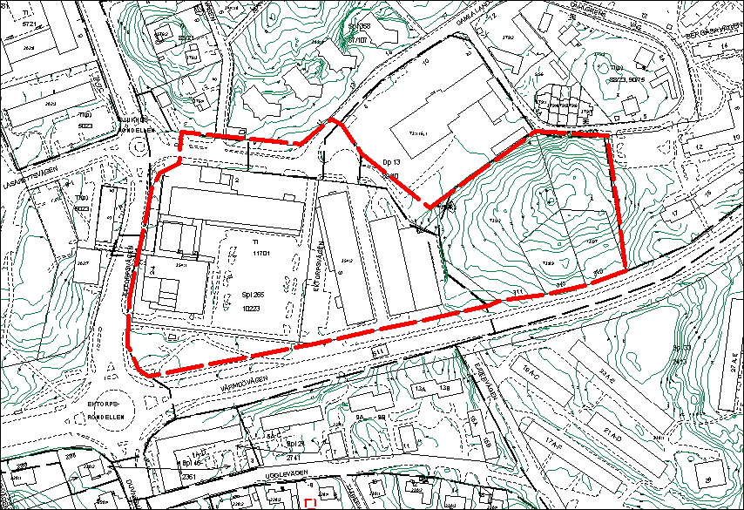
Preliminärt planområde

Planförhållanden
För själva centrumområdet gäller detaljplan S 265 som vann laga kraft 1976-08-09. För den angränsande fastigheten där ICA Supermarket idag ligger, gäller detaljplan DP 13 som vann laga kraft 1989-01-13. För området norr om förändringsområdet gäller detaljplan S 358. För grönområdet öster om befintlig centrumbebyggelse och parkeringsdäck, saknas detaljplan.

För hela Ektorpsområdet inklusive centrumdelen finns ett program och ett förslag på områdesplan, från 1982 respektive 1983.

I översiktsplan 1991 markeras Ektorps centrum som centrumområde utan anspråk från andra allmänna intressen som fortsättningsvis bör användas som centrum och i översiktsplan 2002 betecknas Ektorps centrum som handelsområde och centra med publika lokaler. Området direkt öster om centrum betecknas för verksamheter och flerbostadshus

De viktigaste programfrågorna
Programmet ska ange förutsättningar för planarbetet samt uttrycka utgångspunkter, kommunens vilja, mål och avsikter med planen. Berörda ska ges möjlighet till insyn och påverkan genom programsamråd, innan kommunens ställningstaganden är låsta. Olika principiella lösningar kan redovisas.

Stadsbild, utformning, gestaltning
Exploateringsgrad, var och hur ny bostadsbebyggelse kan tillkomma samt hur befintlig bebyggelse kan omvandlas, ska studeras i programmet. Torgmiljöns storlek och avgränsning för att öka attraktiviteten, ska studeras vidare.

Bebyggelsens skala, täthet, placering och form ska ansluta och komplettera den befintliga stadsbilden. Huruvida den tillkommande bebyggelsen ska höra till centrum-bebyggelsen eller befintliga bostäder öster om förändringsområdet, med tanke på stadsbildsmönstret, ska studeras vidare. Mer detaljerad utformning bestäms längre fram.

Antalet bostäder, handel och annan verksamhet måste också studeras i relation till hur mycket parkering som kan anordnas. Utemiljön för bostäderna, grönytan samt eventuell lekyta ska studeras vidare. Bostädernas upplåtelseform ska diskuteras. En omvandling av kontor i en av de befintliga centrumbyggnaderna till ett eventuellt äldreboende ska undersökas.

Trafik och parkering
Områdets angöring och trafikföring vid en utbyggnad inom området, ska särskilt studeras i programarbetet. Trafikrörelserna utanför området måste beaktas. Med tanke på att ny trafiklösning kan behöva samordnas med utfart från livsmedelsaffären samt att andra gatuområden kan behöva ingå och lösas i samband med planeringen, kan inte exakt planavgränsning bestämm as i dagsläget.

Dagens och framtida parkeringsbehov på den öppna ytan framför centrumbyggnaderna samt i det befintliga parkeringsdäcket, ska undersökas. Behovet av både korttids-parkering för besökare samt boendeparkering ska långsiktigt klaras.

Topografi, vegetation och landskapsbild
Värdefull mark och vegetation ska mätas in och beaktas i programarbetet. Det befintliga grönområdets natur- och rekreationsvärden för kringliggande bostadsbebyggelse ska bedömas. Områdets landskapsbild ska studeras och bibehållas så långt det är möjligt. Den nya bebyggelsens utbredning ska avvägas mot ovanstående intressen.

Service
Förutsättningarna för service bör undersökas vidare i ett större sammanhang med tanke på utbyggnaden av Nacka centrum och andra servicepunkter. Detta hänger också samman med befolkningsstrukturens förändring. Även möjligheterna att bedriva torghandel ska undersökas.

Miljöfrågor
Trafikbuller från Värmdövägen och Ektorpsvägen behöver uppmärksammas i samband med placeringen och utformningen av ny bebyggelse samt omvandlingen av befintlig bebyggelse. Även frågan om luftföroreningar behöver belysas. Målet är att riktvärden ska följas.

Genomförandefrågor
Huvudmannaskapsfrågor och investeringsekonomi samt principer för fördelning av kostnader kommer att belysas i programarbetet.

I samband med planarbetet ska också de ekonomiska förutsättningarna studeras närmare, liksom eventuella åtgärder på de allmänna anläggningarna inom och i anslutning till planområdet.

Exploateringsavtal ska upprättas mellan kommunen och fastighetsägaren. Avtalet ska reglera utbyggnaden, ansvarsfördelning, markfrågor, kvalitet i och skydd av bebyggelse och mark m.m., avgifter och kostnader.

Programarbetets bedrivande och preliminär tidplan
Planarbetet avses bedrivas av en arbetsgrupp från Miljö & Stadsbyggnad och Fastighetskontoret i samarbete med fastighetsägarna och deras konsulter. Plankostnaderna regleras genom ett detaljplaneavtal mellan kommunen och fastighetsägaren. Även programarbetet ska ingå i detta avtal.

Planarbetet föreslås inledas med ett programskede med programsamråd, eftersom förändringarna är av allmänt intresse. Ärendet föreslås hanteras med normalt planförfarande d.v.s. med samråds- och utställningsskede. Erforderliga beskrivningar ska uppföras.

Beslut om godkännande av startpromemoria planeras ske under hösten 2003. Ett program upprättas under vintern 2003/2004 och programsamråd genomförs våren 2004. Ett planförslag kan upprättas sommaren 2004, samråd kan ske under hösten. Ett planförslag kan ställas ut vintern 2004/2005. Kommunfullmäktige kan då tidigast anta detaljplanen i början av 2005.

MILJÖ & STADSBYGGNAD
Planenheten

Micaela Lavonius Per Jerling
Planchef Planarkitekt

